附件1

国家飞盘集训队体能测试方案

（一）内容分值表

|  |  |  |  |  |  |  |  |  |  |  |  |  |
| --- | --- | --- | --- | --- | --- | --- | --- | --- | --- | --- | --- | --- |
| 分值 | 立定跳远（米） | | 伊利诺斯灵敏跑（秒） | | T形跑  （秒） | | 30米跑  （秒） | | YOYO测试  YYIRTL1（级） | | 垂直跳跃  摸高(厘米） | |
| 男子 | 女子 | 男子 | 女子 | 男子 | 女子 | 男子 | 女子 | 男子 | 女子 | 男子 | 女子 |
| 10 | 2.80 | 2.30 | 13.8 | 16.0 | 9.1 | 10.5 | 3.8 | 4.2 | 23 | 18 | 325 | 285 |
| 9 | 2.75 | 2.25 | 14.2 | 16.4 | 9.4 | 10.8 | 3.9 | 4.3 | 22 | 17 | 320 | 280 |
| 8 | 2.70 | 2.20 | 14.6 | 16.8 | 9.7 | 11.1 | 4.0 | 4.4 | 21 | 16 | 315 | 275 |
| 7 | 2.65 | 2.15 | 15.0 | 17.2 | 10.0 | 11.4 | 4.1 | 4.5 | 20 | 15 | 310 | 270 |
| 6 | 2.60 | 2.10 | 15.4 | 17.6 | 10.3 | 11.7 | 4.2 | 4.6 | 19 | 14 | 305 | 265 |
| 5 | 2.55 | 2.05 | 15.8 | 18.0 | 10.6 | 12.0 | 4.3 | 4.7 | 18 | 13 | 300 | 260 |
| 4 | 2.50 | 2.00 | 16.2 | 18.4 | 10.9 | 12.3 | 4.4 | 4.8 | 17 | 12 | 295 | 255 |
| 3 | 2.45 | 1.95 | 16.6 | 18.8 | 11.2 | 12.6 | 4.5 | 4.9 | 16 | 11 | 290 | 250 |
| 2 | 2.40 | 1.90 | 17.0 | 19.2 | 11.5 | 12.9 | 4.6 | 5.0 | 15 | 10 | 285 | 245 |
| 1 | 2.35 | 1.85 | 17.4 | 19.6 | 11.8 | 13.2 | 4.7 | 5.1 | 14 | 9 | 280 | 240 |

注：参与选拔的运动员须满足每项1分以上、总分30分以上条件。

（二）评分标准

1.立定跳远根据《国家学生体质健康标准》；

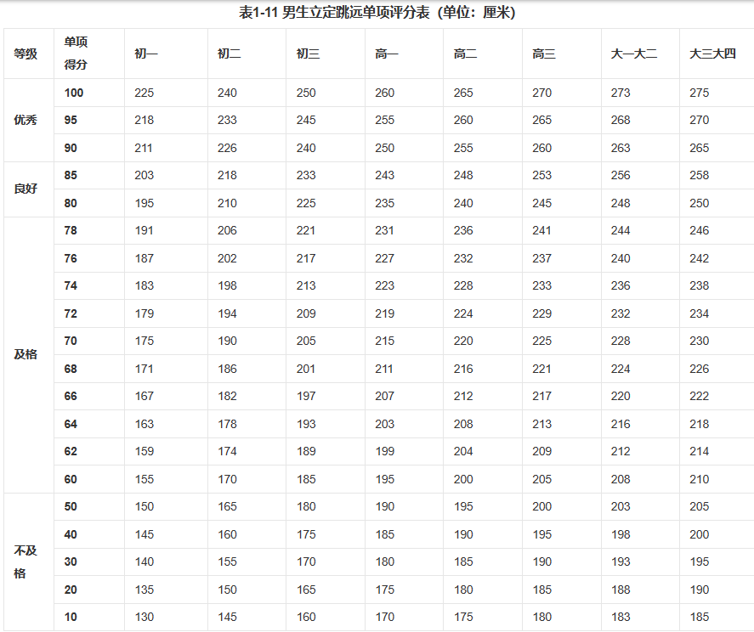

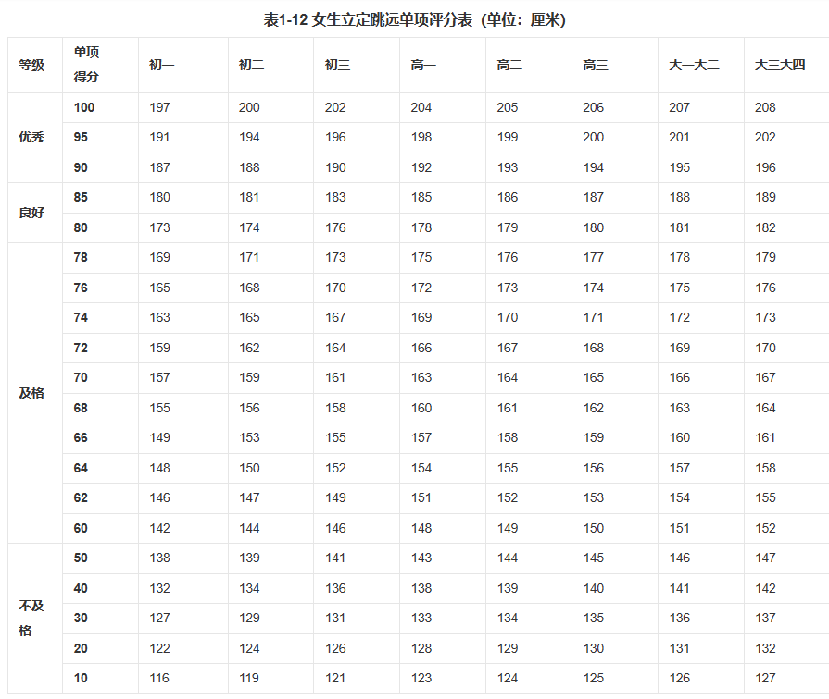

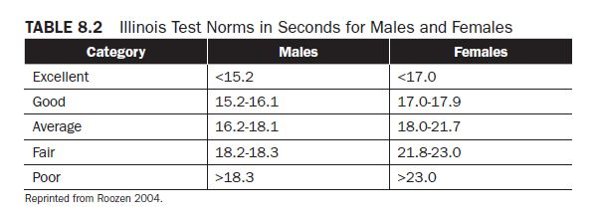2.伊利诺斯敏捷跑根据美国国家体能协会测试标准；

3. T形跑参照美国国家体能协会“大学休闲体育运动”达标标准；

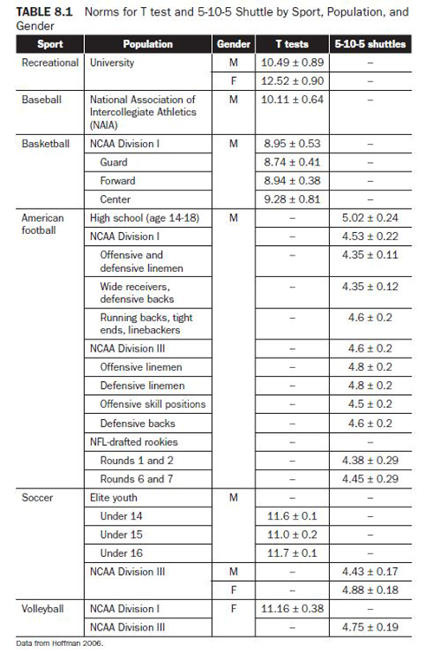

4. 30米跑参考足球运动员标准。

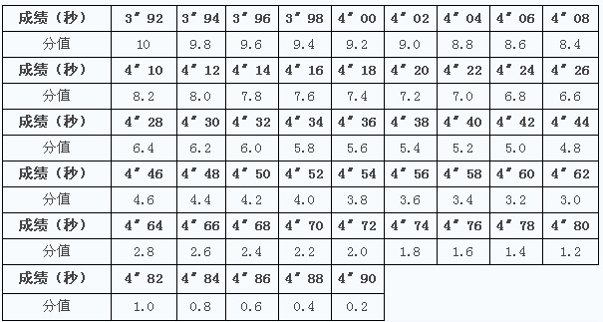

5. YOYO测试参考标准

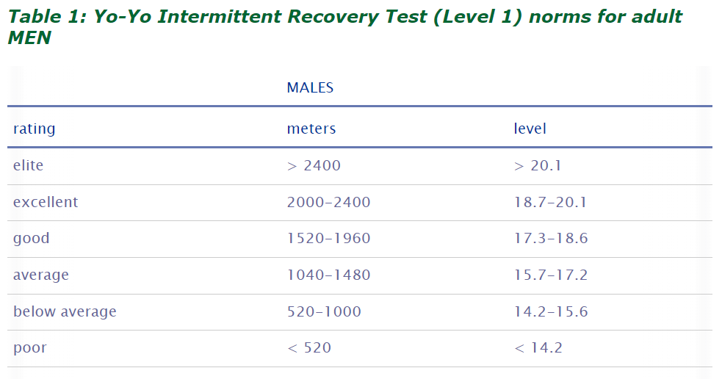

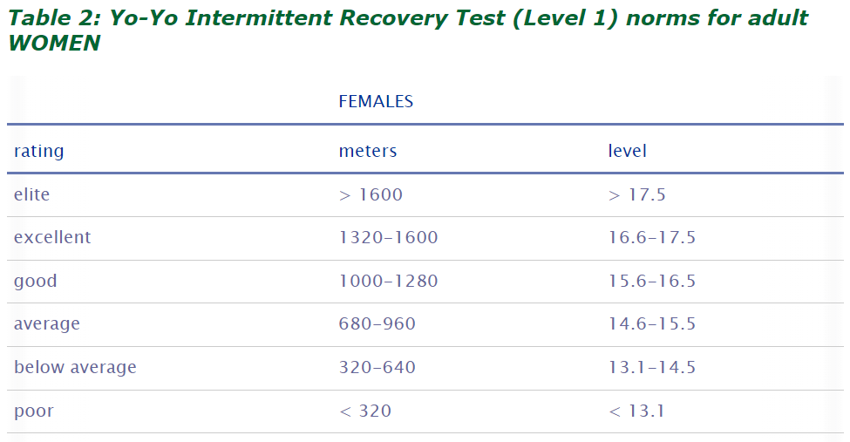

（三）测试说明

1. 立定跳远（下肢爆发力）

* 着装轻便并充分热身，确保测试环境安全，受试者可试跳。

* 标记起跳线，受试者脚尖于起跳线后，准备开始测试。

* 无助跑立定跳远，记录受试者跳跃后最近的一只脚脚跟位置与起跳线距离。

* 测试两次，取最高值。计量单位为厘米，计数精确到整数。

2. 伊利诺斯跑（敏捷能力）

场地要求：平坦的场地。

所需器材：标志桶8个、皮尺1条、电子测试门或秒表。

* 着装轻便并充分热身，确保测试环境安全。

* 运动员从 A 处起点俯卧，听到口令后开始跑向B，抵达B点后跑向标志桶1并完成U形转弯，反向从C跑至D，测试结束。

* 受试者需分别完成两次测试，取最高值并记录，单位为秒，精确到小数点后2位。

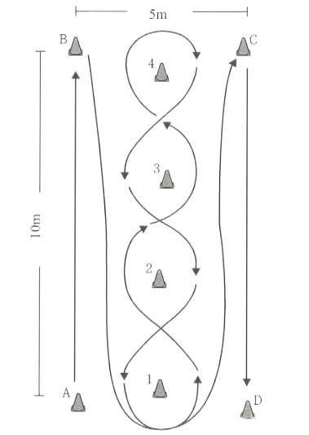

3. T形跑（敏捷能力）

场地要求：平坦的场地。

所需器材：标志桶4 个、皮尺1条、秒表。

测试要求：

* 着装轻便并充分热身，确保测试环境安全。

* 运动员从A处起点开始向前跑，抵达B点后向左侧滑步移动至C点，抵达后向右侧滑步移动至D点，抵达后向左侧滑步移动回到B点，抵达后倒退跑至A点，测试结束。

* 受试者需分别完成两次测试，取最高值并记录，单位为秒，精确到小数点后2位。

* 身体应该始终面向前方，不要用交叉步，脚步交叉或者手没触碰到锥桶则不合格。

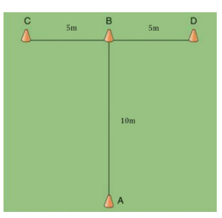

T 形跑测试示意图

4. 30米跑（冲刺能力）

场地要求：平坦的场地。

所需器材：皮尺，电子测试门或秒表，标志盘或杆（标记起点、中间点及终点）。

测试要求：

* 着装轻便并充分热身，确保测试环境安全。

* 站立式起跑，用最快速度完成 30m 距离。

* 每名运动员测试 2 次，取最好成绩，同时记录 5、10、20m 成绩作为参考。计量单位为秒，精确到小数点后2位。

5.YOYO跑（专项体能）

测试流程：

* 场地布置完毕，测试记录人员到位（标志桶B和C），运动员做好准备，测试就开始。运动员从B点开始。

* 音频开始，运动员从B跑到C（必须在后续音频开始之前达到），并且在下一声提示音之前返回B。一旦运动员返回B，将会有10秒的间歇时间，该时间内运动员需要在B和A之间慢跑，并且在下一次开始之前回到B点。

* 测试中，运动员要在距离为20米的两个标志物间，以不断增加的速度进行有间歇的往返跑。不断增加的跑速由预先录制在录音带上的声音信号（节拍或蜂鸣声）来控制。球员首次未能跟上既定速度时，将被警告一次，第二次未能跟上既定速度，测试将终止。返跑时，在起跑信号发出前抢跑的球员，必须返回起点线重新开始这次折返跑，否则取消测试资格。

测试时，球员从起点线出发，到达20m标志线后必须一脚踩线或过线才能返回，未踩线或过线者须补踩，否则取消测试资格。最后一次折返跑时，无论队员此前是否受到过警告，均必须按速度要求，在信号发出时或之前返回起点线，否则视为测试不达标。

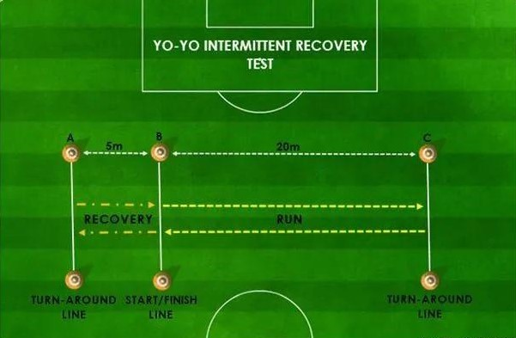

6. 垂直跳跃（下肢爆发力）

所需装备：卷尺或标记墙、粉笔（用于标记墙）。

测试流程：运动员侧身靠墙站立，用最靠近墙的手向上伸手，双脚平放在地面上，指尖以标识记录下来，然后运动员原地跳跃，使用双臂和双腿辅助尽可能高的垂直高度，尝试触摸墙壁最高点，指尖以标识记录下来。每人三次机会取最大值。